**PRAKTIK PEMROGRAMAN PYTHON**

**GUI PROGRAMMING KALKULATOR**



**Disusun Oleh**

ALFRIDA PUTRI BELLA AZZARA

V3922003

**Dosen**

Yusuf Fadlila Rachman, S.Kom., M.Kom

**PS D-III TEKNIK INFORMATIKA**

**SEKOLAH VOKASI**

**UNIVERSITAS SEBELAS MARET**

**2023**

**Latihan :**

1. Identifikasi apakah aplikasi tersebut dapat digunakan untuk menghitung nilai pecahan/decimal ? Jika tidak, silahkan ubah kode diatas sehingga aplikasi tersebut dapat digunakan untuk menghitung nilai pecahan/decimal !

Jawab :

Pada aplikasi kalkulator tersebut tidak dapat menghitung nilai pecahan/decimal dikarenakan menggunakan tipe data integer(bilangan bulat). Untuk itu, perlu diubah menjadi tipe data float(bilangan decimal) agar bisa menghitung nilai pecahan/decimal.

1. Tambahkan operasi matematika pada aplikasi tersebut untuk menghitung :
   * + “x pangkat y” atau sebaliknya,
     + “modulus”,
     + “x akar y” atau sebaliknya.

Jawab :

Fungsi perhiungan matematika

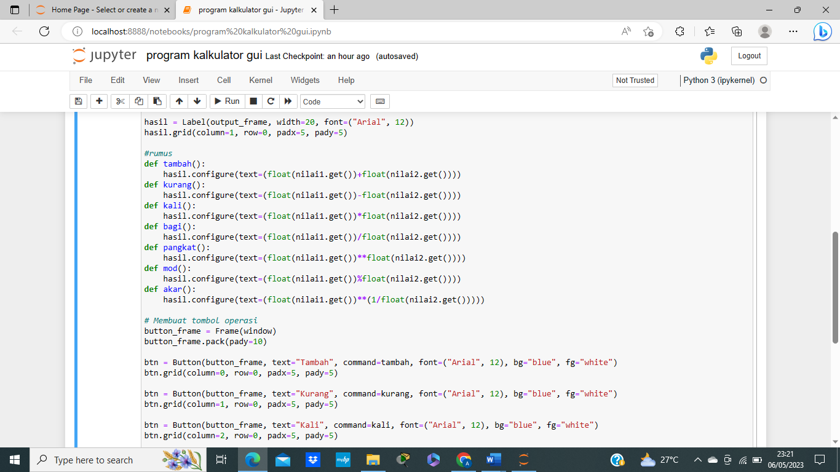

Button untuk masing-masing fungsi matematika

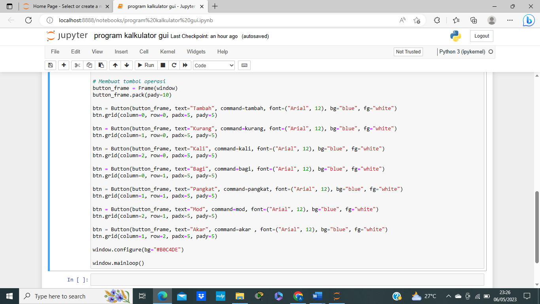

**Output kalkulator**

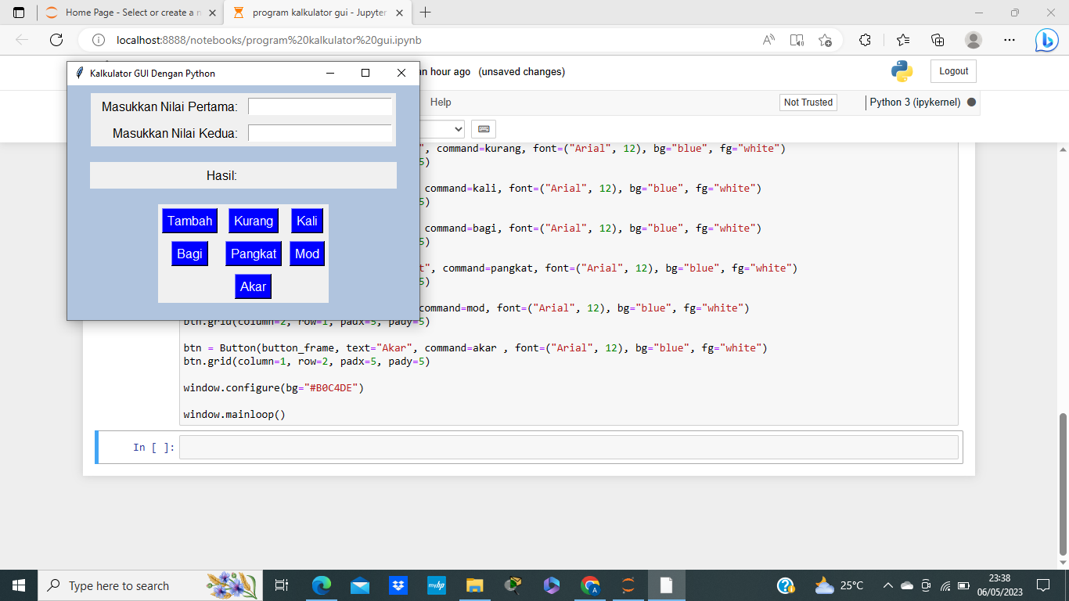

Hasil operasi tambah

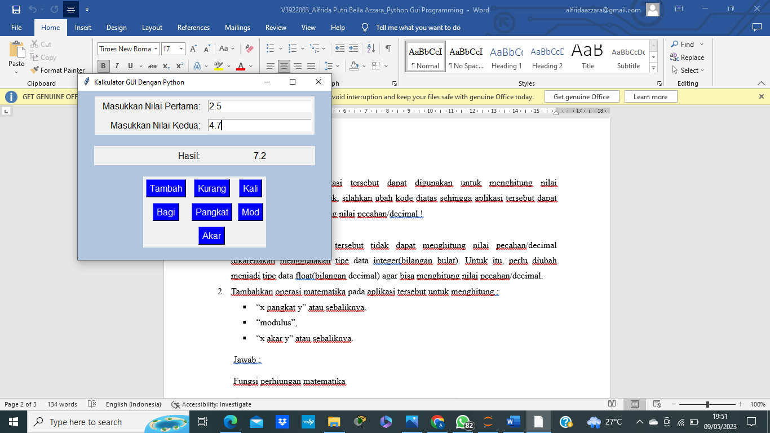

Hasil operasi kurang

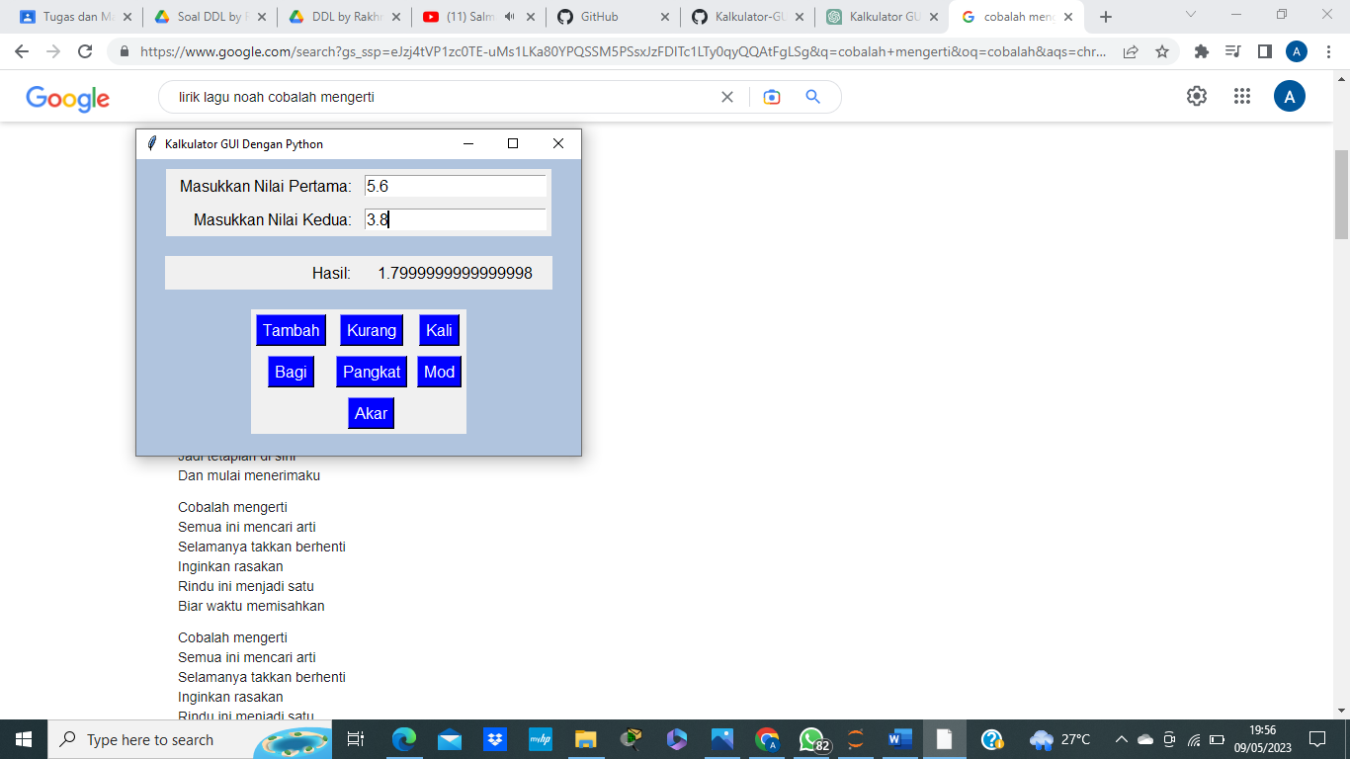

Hasil operasi kali

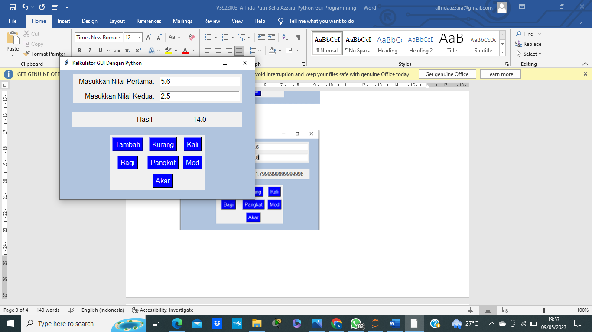

Hasil operasi bagi

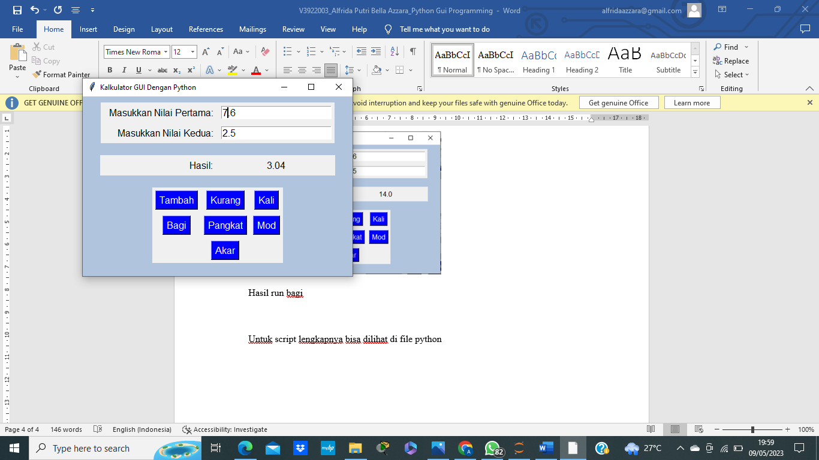

Hasil operasi pangkat

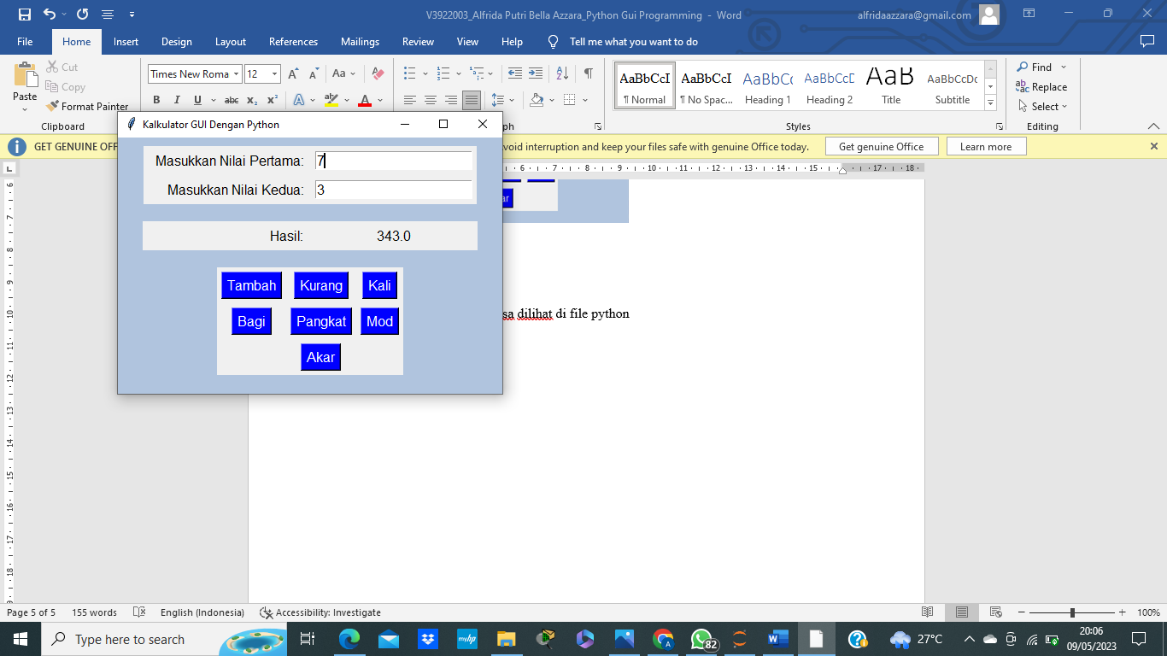

Hasil operasi mod

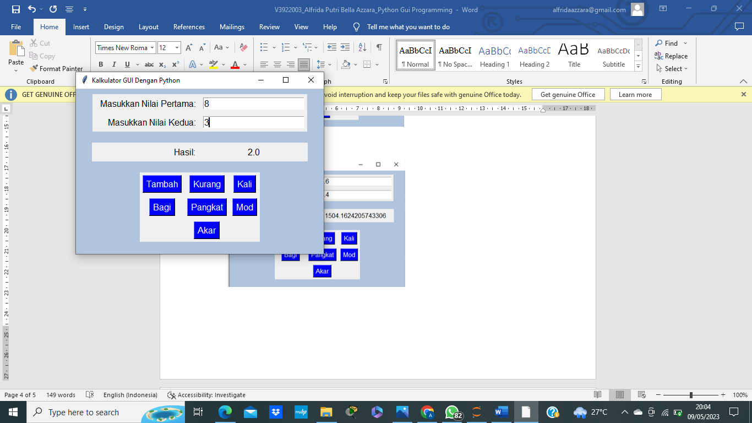

Hasil operasi akar

